ТЕХНИЧЕСКОЕ ЗАДАНИЕ

№ п/п | Наименование товара | Функциональные и качественные характеристики товара
№ п/п | Наименование товара | Технические характеристики | Ед. изм. | Кол-во.
1 | Антенна Racio RM620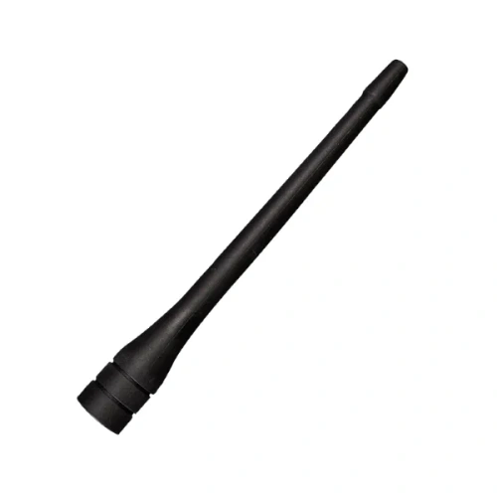 | диапазоны частот: 136–174 МГц (УКВ) и 400–480 МГц (УВЧ)  для радиостанций RACIO | шт. | 10

Пример:
https://yandex.ru/search?text=Антенна+для+рации+Racio+RM620&products_mode=1&from=tabbar&serp-reload-from=tab&lr=50

